LAPORAN MAGANG
ANALISIS PENERAPAN GMP (Good Manufacturing Practices) DAN SSOP (Sanitation Standard Operating Procedures) PADA RESTORAN CEPAT SAJI TEBUCI LAMONGAN

Disusun Oleh :
AINUR ROFI’AH (2041810004)

PROGRAM STUDI TEKNOLOGI INDUSTRI PERTANIAN
UNIVERSITAS INTERNASIONAL SEMEN INDONESIA
GRESIK
2021
LAPORAN MAGANG
ANALISIS PENERAPAN GMP (Good Manufacturing Practices) DAN SSOP (Sanitation Standard Operating Procedures) PADA RESTORAN CEPAT SAJI TEBUCI LAMONGAN

Disusun Oleh :
AINUR ROFI’AH (2041810004)

PROGRAM STUDI TEKNOLOGI INDUSTRI PERTANIAN
UNIVERSITAS INTERNASIONAL SEMEN INDONESIA
GRESIK
2021

LEMBAR PENGESAHAN

LAPORAN MAGANG
DI TEBUCI BURGER BAKAR LAMONGAN
(Periode: 06 September 2021-06 Oktober 2021)

Disusun Oleh:
AINUR ROFI’AH (2041810004)

Mengetahui,  Ketua Jurusan Teknologi Industri Pertanian UISI  Irvan Adhin Cholilie, S.T.P., M.P.  NIP.9116239 | Menyetujui,  Dosen Pembimbing Kerja Praktek  Irvan Adhin Cholilie, S.T.P., M.P.  NIP.9116239
Lamongan, 06 Oktober 2021
Tebuci Burger Bakar Lamongan

Mengetahui,  Owner Tebuci Burger Cabang Lamongan  (Arsseliyah Nur Ainni) | Menyetujui,  Pembimbing Lapangan  (Dymas Tunggul Panuju)

KATA PENGANTAR
Puji syukur kepada Allah SWT atas ridho dan karunia-Nya, sehingga laporan kerja praktik ini dapat diselesaikan tepat waktu. Laporan kerja praktik dengan judul “Analisis Penerapan GMP (Good Manufacturing Practices) dan SSOP (Sanitation Standard Operating Procedures) pada Restoran Cepat Saji Tebuci Lamongan” ini ditujukan untuk memenuhi sebagian persyaratan akademik program pendidikan Strata-1 (S-1) Program Studi Teknologi Agroindustri, Fakultas Teknologi Industri dan Agroindustri, Universitas Internasional Semen Indonesia. Serta sebagai media pengenalan dan pembelajaran terhadap dunia kerja serta dapat mengaplikasikan ilmu yang didapatkan selama perkuliahan
Penulis menyadari bahwa tanpa bimbingan, bantuan dan doa dari berbagai pihak, laporan kerja praktik ini tidak akan dapat selesai dengan waktu yang tepat. Oleh karena itu, penulis menyampaikan banyak terima kasih kepada:
- Allah SWT atas karunia dan kesehatan yang diberikan selama ini sehingga laporan kerja praktik ini dapat terselesaikan dengan baik.
- Bapak Irvan Adhin Cholilie, S.TP., M.P. selaku Kepala Program Studi Teknologi Industri Pertanian yang telah banyak memberikan dukungan dan motivasi untuk dapat melaksanakan kerja praktik. Serta selaku dosen pembimbing yang telah membimbing penulis hingga laporan kerja praktik ini dapat terselesaikan
- Bapak Dymas Tunggul Panuju dan bapak Aufa Abdurrahman selaku pembimbing lapangan yang selalu mendampingi penulis selama kegiatan kerja praktik.
- Tebuci Burger Bakar Lamongan yang telah memberi kesempatan kepada penulis untuk melakukan kegiatan Kerja Praktik
Akhir kata, penulis menyadari masih banyak kekurangan dalam laporan kerja praktik ini. Semoga laporan kerja praktik ini dapat memberikan manfaat bagi semua pihak yang membaca.
Lamongan, 06 Oktober 2021
Penulis

DAFTAR ISI

HALAMAN JUDUL.............................................................................................. i
LEMBAR PENGESAHAN ii
KATA PENGANTAR iii
DAFTAR ISI iv
DAFTAR GAMBAR vi
DAFTAR TABEL vii
BAB I PENDAHULUAN 8
1.1 Latar Belakang 8
1.2 Tujuan Magang 9
1.3 Manfaat Magang 9
1.4 Metodologi Pengumpulan Data 10
1.5 Waktu dan Tempat Pelaksanaan Magang 11
1.6 Nama Unit Kerja Tempat Pelaksanaan Magang 11
BAB II PROFIL TEBUCI 12
2.1 Sejarah 12
2.2 Visi dan Misi 13
2.3 Lokasi 13
2.4 Struktur Organisasi Tebuci 14
2.5 Ketenagakerjaan 16
2.6 Produk 16
2.7 Kondisi Lingkungan Kerja 17
BAB III TINJAUAN PUSTAKA 18
3.1 Pengendalian Mutu 18
3.2 GMP 19
3.3 SSOP 19
3.4 Daging 20
3.5 Roti Bun 22
BAB IV METODOLOGI PENELITIAN 23
4.1 Bentuk Kegiatan 23
4.2 Pengumpulan Data 23
4.3 Metode Pengolahan Data 24
4.4 Rencana kegiatan 25
BAB V PEMBAHASAN 26
5.1 Proses Pengolahan Burger 26
5.2 GMP (Good Manufacturing Practices) 29
5.3 SSOP (Sanitation Standard Operating Procedures) 37
BAB VI PENUTUP 45
6.1 Kesimpulan 45
6.2 Saran 45
DAFTAR PUSTAKA 46
LAMPIRAN 48

DAFTAR GAMBAR

Gambar 2. 1 Logo Tebuci..................................................................................... 13
Gambar 2. 2 Struktur Organisasi Tebuci Lamongan............................................. 14
Gambar 5. 1 Diagram Alir Pembuatan Produk .................................................... 26
Gambar 5. 2 Diagram Alir Pembuatan Roti Burger.............................................. 27
Gambar 7. 1 Pembuatan SOP Pelayanan 48
Gambar 7. 2 Pembuatan SOP Penyimpanan Daging 49
Gambar 7. 3 Pembuatan SOP Penyimpanan Bahan 49
Gambar 7. 4 Mesin Pemanggang Patty Burger 50
Gambar 7. 5 Mesin Pemanggang Roti Bun 50
Gambar 7. 6 Penyimpanan Daging dan Roti Burger 50
Gambar 7. 7 Meja Produksi 51
Gambar 7. 8 Meja Pelayanan dan kasir 51
Gambar 7. 9 Meja Konsumen 51
Gambar 7.10 Dena Ruangan Tebuci Made........................................................... 52
Gambar 7.11 Sertifikat Magang.......................................................................... 54
Gambar 7.12 Lembar Evaluasi Kerja Praktek..................................................... 54

DAFTAR TABEL

Tabel 2.1 Tugas dan Wewenang Jabatan Struktur Organisasi Tebuci................... 14
Tabel 2.2 Pembagian Sistem Kerja Umum............................................................ 16
Tabel 3.1 Tingkat Mutu Daging............................................................................ 21
Tabel 4.1 Rencana Kegiatan.................................................................................. 25
Tabel 5.1 Evaluasi Penerapan GMP di Restoran Tebuci Lamongan..................... 29
Tabel 5.2 Form Monitoring GMP Tebuci.............................................................. 33
Tabel 5.3 Evaluasi Penerapan SSOP di Restoran Tebuci Lamongan.................... 38
Tabel 5.4 Form GMP di Restoran Tebuci Lamongan............................................ 40

BAB I

PENDAHULUAN

Latar Belakang
Sektor pertanian mempunyai peranan yang sangat besar dalam pertumbuhan ekonomi negara terutama negara yang bercorak agraris seperti Indonesia. Pembangunan ekonomi menitikberatkan pada bidang pertanian dan industri yang berbasis pertanian atau biasa disebut agroindustri (Zulkifli, 2012). Pengembangan industri pengolahan pangan di Indonesia yang didukung oleh sumberdaya alam pertanian, baik nabati maupun hewani mampu menghasilkan berbagai produk olahan. Salah satu sumber daya pertanian yang terus mengalami peningkatan adalah daging. Kebutuhan daging sapi untuk konsumsi penduduk Indonesia dirasa semakin meningkat setiap tahun sesuai dengan kenaikan jumlah penduduk. Daging merupakan makanan yang kaya akan protein, mineral, vitamin, lemak serta zat yang lain yang sangat dibutuhkan oleh tubuh. Daging sapi dianggap pilihan yang paling popular dari semua daging merah. Tingkat produksi daging sapi di provinsi Jawa Timur pada tahun 2018 hingga 2020 terus mengalami peningkatan. Pada tahun 2018 tingkat produksi mencapai 96.727,91 Ton dan pada 2020 mengalami peningkatan yaitu sebanyak 105.874,08 Ton (Direktorat Jenderal Peternakan dan Kesehatan Hewan, 2020).
Tebuci Burger Bakar merupakan perusahaan kemitraan makanan cepat saji burger bakar, yang diproses dengan cara dibakar dan diracik dengan rempah khas nusantara. Tebuci menggunakan daging lokal ditambah dengan saus khusus ala Tebuci. Tebuci didirikan pada tahun 2015 dan memiliki beberapa outlet yang tersebar di 15 Kota di Indonesia, antara lain: Mojokerto, Mojosari, Surabaya, Sidoarjo, Kalimantan, Cepu, Bojonegoro, Cilacap, Caruban, Lamongan, Pelaihari, Martapura, Pontianak, Banjarmasin, Purwokerto dan lain beberapa kota lainnya. Tebuci Burger Bakar akan membuka outlet ke 32 yang berlokasi di Mall Basura, Jakarta Timur. Tebuci saat ini juga telah bekerja sama dengan Grab food untuk pemesanan atau bisa mendatangi kedainya secara langsung. Suatu usaha memerlukan adanya pengembangan produk untuk tetap berada dipasaran. Tebuci juga menyediakan makanan lain seperti kebab bakar, roti maryam, dan sosis bakar. Salah satu pertimbangan konsumen dalam memilih produk yang akan dikonsumsi adalah dengan memastikan bahwa makanan yang diproduksi aman bagi kesehatan dengan jaminan kebersihannya. Prinsip penerapan GMP dimulai dari proses penerimaan bahan baku sampai dengan produk siap dikonsumsi. Penerapan Good Manufacturing Practices merupakan salah satu aspek penting yang harus dimiliki oleh industri pangan yaitu sanitasi. Sanitasi adalah serangkaian proses yang dilakukan untuk menjaga kebersihan. Sanitasi dilakukan sebagai usaha mencegah adanya kontaminan atau faktor penyebab bahaya pada produk pangan yang diproduksi. Program pelaksanaan sanitasi berpatokan dalam suatu pedoman standar internasional yaitu Standard Sanitation Operating Procedures (SSOP). Pelaksanaan sistem SSOP diikuti oleh tahap monitoring, penyimpanan rekaman dan tindakan verifikasi yang berkesinambungan.

Tujuan Magang

Tujuan Umum
Tujuan dari praktik kerja lapang adalah sebagai sarana dalam pengenalan terhadap dunia kerja dan media pengembangan diri mahasiswa, adapun tujuan praktik kerja lapang antara lain:
- Untuk mendapatkan gambaran nyata tentang restoran pengolah pangan berbasis daging,
- meningkatkan kemampuan dalam mengobservasi, menganalisis masalah yang terjadi serta memperoleh pengalaman bekerja.
- Meningkatkan pemahaman mahasiswa mengenai hubungan antara teori dan penerapannya sehingga dapat memberikan bekal bagi mahasiswa untuk terjun ke masyarakat.

Tujuan Khusus
Secara khusus magang ini bertujuan untuk mempelajari aspek penerapan GMP dan SSOP unit pengolahan produksi dalam rangka memberikan jaminan mutu dan kepuasan kepada konsumen.

Manfaat Magang
Manfaat dari pelaksanaan praktik kerja lapang di Tebuci Lamongan adalah sebagai berikut:

Bagi Perguruan Tinggi
Manfaat bagi perguruan tinggi, adalah sebagai berikut:
- Diharapkan mampu menjalin kerja sama yang baik dengan perusahaan yang terlibat dalam praktek kerja magang mahasiswa/i Universitas Internasional Semen Indonesia.
- Program magang yang dilakukan oleh mahasiswa/i menjadi sarana untuk menilai sejauh mana Universitas Internasional Semen Indonesia berhasil mendidik dan memberikan arahan serta pemahaman teori mengenai dunia kerja pada para mahasiswanya
- Menghasilkan lulusan yang siap kerja baik dalam Instansi pemerintah.

Bagi Perusahaan
Manfaat bagi perusahaan, adalah sebagai berikut:
- Diharapkan mahasiswa/i mampu memberikan solusi alternatif untuk permasalahan yang dihadapi oleh pihak perusahaan.
- Diharapkan dapat menjadi bahan masukan bagi Tebuci Lamongan dalam usaha meningkatkan kualitas produksi dalam mencapai tujuan usaha.

Bagi Mahasiswa
Manfaat bagi mahasiswa/i adalah sebagai berikut:
- Dapat menambah pengetahuan, pengalaman dan keterampilan mahasiswa/i serta memberi informasi terkait pengendalian mutu yang diterapkan di Tebuci pada pemilihan bahan, proses produksi dan distribusi hingga sampai pada konsumen dengan kualitas yang baik.
- Menumbuhkan dan memantapkan sikap profesionalisme yang diperlukan mahasiswa/i untuk memasuki dunia kerja yang sesuai dengan keahlian dibidangnya.

Metodologi Pengumpulan Data
Pengumpulan data dilakukan untuk mendapatkan informasi-informasi yang dibutuhkan agar kemudian dapat diolah. Berikut merupakan metode pengumpulan data yang dilakukan di Tebuci:
- Data Primer merupakan data yang diperoleh dari hasil pengamatan secara langsung di Tebuci. Data berasal dari observasi langsung dan wawancara yang dilakukan baik dengan pemilik Tebuci maupun dengan karyawan. Observasi dan wawancara yang dilakukan berkaitan dengan aspek Good Manufacturing Practices dan Sanitation Standard Operating Procedures di lantai produksi.
- Data Sekunder merupakan data yang diperoleh secara tidak langsung berupa dokumen tentang Tebuci. Adapun dokumen tersebut yaitu profil Tebuci, peralatan produksi, proses produksi, bahan-bahan produksi, dan produk perusahaan.

Waktu dan Tempat Pelaksanaan Magang
Tempat : Tebuci
Alamat : Jl. Made Karyo No.67, Mademadya, Made, Kec.Lamongan, Kabupaten Lamongan, Jawa Timur 62218
Waktu : 06 September – 06 Oktober 2021

Nama Unit Kerja Tempat Pelaksanaan Magang
Tempat pelaksanaan magang berada di unit bisnis burger bakar cabang Lamongan dibawah naungan Tebuci Mojokerto.

BAB II

PROFIL TEBUCI

Sejarah
Berawal dari tugas kuliah pada tahun 2015, yaitu membuat usaha kuliner yang akan dinilai sebagai ujian KKN. Ini merupakan fase pertama berdirinya usaha Tebuci. Usaha ini didirikan pertama kali oleh tiga orang dalam satu kelompok, salah satunya adalah Nurul Istiqomah selaku owner tebuci sekarang. Menu andalan dari usaha tebuci adalah terang bulan mini dengan berbagai varian rasa. Tebuci didirikan pada tahun 2015 dengan kepanjangan nama Terang Bulan Mini Kurcaci. Usaha ini pertama kali didirikan di kota Kalimantan. Dalam perjalannya hingga tahun 2017 anggota awal Tebuci akhirnya hanya tersisa satu orang, karena sudah menyelesaikan tugas kuliah yaitu Kuliah Kerja Nyata. Ditahun ini pula, mulai ditambah menu kebab dan burger, juga beberapa menu lainnya. Adapula beberapa menu selain terang bulan adalah, kentang goreng, spaghetti, chicken korea, nasi ayam geprek, roti maryam, sosis, salad, dan terang bulan. Di fase pertama ini, hanya memiliki satu buah gerobak dan dilayani sendiri.
Fase Kedua Pada 2018, Tebuci sempat vakum beberapa bulan dikarenakan kesibukan masing masing pengelola. Fase ini dinahkodai oleh Nurul Istiqomah saputri sebagai pendiri pertama, dibantu oleh suaminya untuk mengelola dan mengembangkan. Ditahun ini pula, dilakukan perbaikan manajemen, perbaikan mutu, penentuan visi misi usaha hingga menetapkan Tebuci sebagai sebuah brand baru yang tidak ada sangkut pautnya dengan terang bulan. Brand Tebuci tetap dipertahankan karena sesuai dengan visi dan misi owner. TEBUCI memiliki arti (THE BEST BURGER IN THE CITY), dengan harapan Tebuci akan menjadi market leader, pemimpin pasar, produk yang berhasil di setiap kota yang ditempati..
Pada awal 2018 akhirnya Tebuci dikembangkan dengan usaha baru berupa burger bakar dengan nama TEBUCI kini memiliki kepanjangan the best burger in the city. Logo Tebuci pada awalnya adalah gambar gerobak, hingga sekarang menjadi patty burger. Outlet pertama didirikan dikota Mojokerto di jalan Gajah Mada. Outlet tersebut didirikan menggunakan modal dari kerjasama pemilik dan beberapa rekannya. Dengan motto Premium Taste selalu menjadi dasar untuk memberikan produk yang berkualitas dengan citarasa premium untuk memberikan yang terbaik kepada konsumen. Produk utama dari TEBUCI adalah burger dengan patty dipadu roti homemade, yang diproses dengan cara dibakar. Hingga saat ini Tebuci memiliki 32 outlet yang tersebar di seluruh Indonesia.
Gambar 2. 1 Logo Tebuci

Visi dan Misi
Visi perusahaan Tebuci adalah “Menjadi market leader BURGER BAKAR di Indonesia pada tahun 2025, yang menguntungkan dengan harga yang terjangkau serta mampu diserap masyarakat Indonesia”. Dengan misi memiliki cabang di setiap kota di Indonesia. Tujuan dari usaha ini adalah untuk meningkatkan sumber daya manusia dengan mengadakan program dan tanggung jawab sosial yang dapat membantu masyarakat”. Dari visi dan misi tersebut kini Tebuci sudah membuka 32 cabang.

Lokasi
Lokasi pertama berdirinya Tebuci Burker Bakar adalah di kota mojokerto. Saat ini tersebar di 15 Kota di Indonesia, antara lain: Mojokerto, Mojosari, Surabaya, Sidoarjo, Kalimantan, Cepu, Bojonegoro, Cilacap, Caruban, Pelaihari, Martapura, Pontianak, Banjarmasin, Purwokerto dan lain beberapa kota lainnya. Salah satunya adalah di kota Lamongan. Di lamongan sediri terdapat 2 lokasi Outlet Tebuci, lokasi pertama terletak di jalan Andan Wangi No.128, Tlogoanyar dan lokasi kedua terletak di jalan Made Karyo No.67, Mademadya, Made.

Struktur Organisasi Tebuci
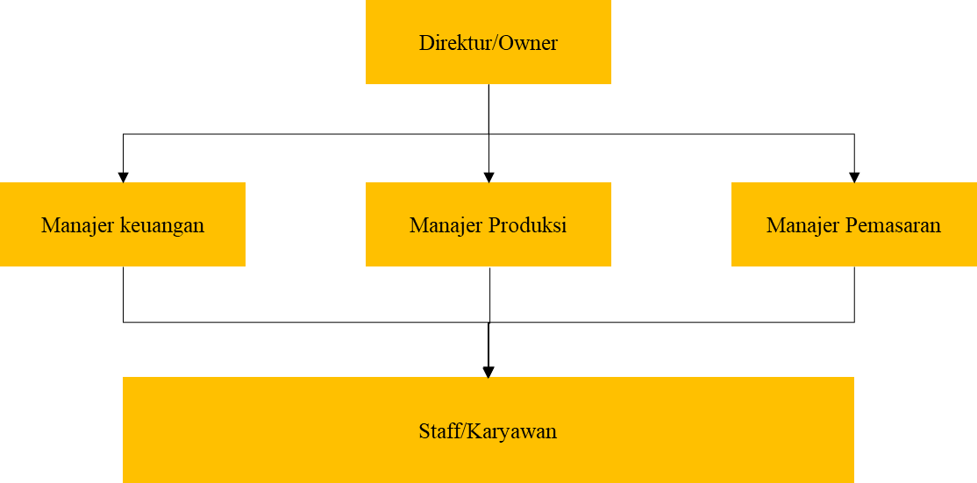
Gambar 2.2 Struktur Organisasi Tebuci Lamongan
Tabel 2.1 Tugas dan Wewenang Jabatan Struktur Organisasi Tebuci
No | Jabatan | Tugas dan Wewenang
1. | Direktur /Owner | - Pemilik perusahaan tentu harus menjadi pemimpin serta memastikan industrinya berjalan dengan lancar.  - Menyediakan biaya produksi hingga promosi, harus sesuai dengan rencana keuangannya.  - Mengawasi situasi kompetisi bisnis secara keseluruhan.  - Memberikan pekerjaan kepada para pegawainya meliputi marketing, promosi, pengemasan, pengiriman dan lain-lain.  - Membuat peraturan dan kebijakan tertinggi di perusahaan kemudian nantinya harus dipatuhi oleh para karyawan.  - Kerugian tentu menjadi tanggung jawab seorang owner. Mencari solusi agar tidak semua aspek perusahaan menerima dampak negatifnya, khususnya bagi para karyawan.  - Memperbarui strategi pemasaran sehingga dapat mencapai hasil maksimal.
2. | Manajer Keuangan | - Bekerja sama dengan manajer lainnya untuk merencanakan serta meramalkan beberapa aspek dalam perusahaan termasuk perencanaan umum keuangan perusahaan  - Mengkoordinasikan dan mengontrol perencanaan, pelaporan, serta pembayaran kewajiban pajak perusahaan agar efisien, akurat, tepat waktu, dan sesuai dengan peraturan  - Merencanakan dan mengkoordinasikan penyusunan anggaran perusahaan, serta mengontrol penggunaan anggaran tersebut untuk memastikan penggunaan dana secara efektif dan efisien dalam menunjang kegiatan operasional perusahaan  - Merencanakan, mengkoordinasi, dan mengontrol arus kas perusahaan (cash flow), terutama pengelolaan piutang dan utang. Sehingga, hal ini dapat memastikan ketersediaan dana untuk operasional perusahaan dan kondisi keuangan dapat tetap stabil
3. | Manajer Produksi | - Melakukan perencanaan dan pengorganisasian jadwal produksi  - Menilai proyek dan sumber daya persyaratan  - Memperkirakan, negosiasi dan menyetujui anggaran dan rentang waktu dengan klien dan manajer  - Menentukan standar kontrol kualitas  - Mengawasi proses produksi  - Melakukan pemilihan, pemesanan dan bahan pembelian  - Mengorganisir perbaikan dan pemeliharaan rutin peralatan produksi  - Menjadi penghubung dengan pembeli, pemasaran dan staf penjualan  - Mengawasi pekerjaan staf junior
4. | Manajer Pemasaran | - Menyusun, mengatur, menganalisis, mengimplementasi dan mengevaluasi manajemen pemasaran, penjualan dan promosi  - Melakukan pengawasan dan pengendalian atas seluruh kinerja manajemen pemasaran, penjualan dan promosi

Ketenagakerjaan
Dalam menjalankan operasi produksi perusahaan menyerap beberapa dumber daya manusia sebagai tenaga kerja di usaha tersebut. Tenaga kerja yang diserap kebanyakan memiliki tingkat pendidikan akhir SMP dan SMA. Jenis tenaga kerja yang digunakan di Tebuci adalah tenaga kerja langsung dan tidak langsung. Tenaga kerja tidak langsung adalah tenaga kerja yang bekerja untuk memperlancar proses produksi dan tidak terlibat dalam proses produksi. Jenis tenaga kerja ini memiliki posisi sebagai owner tebuci. Sedangkan tenaga kerja langsung berada di departemen produksi seperti Packaging, mixing, dan sebagainya. Tenaga kerja di tebuci termasuk dalam karyawana bulanan tetap.
Tabel 2.2 Pembagian Sistem Kerja Umum
Hari | Jam Kerja | Jam Istirahat
Sabtu-Rabu | 09:00-21:00 WIB | 12:00-13:00 WIB  15:00-15:15 WIB  17:45-18:00 WIB
Kamis | Libur
Jumat | 09:00-21:00 WIB | 11:30-12:30 WIB  15:00-15:15 WIB  17:45-18:00 WIB

Produk
Tebuci Burger Bakar menyediakan produk utama berupa burger dengan menggunakan patty yang terbuat dari daging sapi. Tebuci memiliki cara memasak yang sedikit berbeda dengan proses pemasakan burger pada umumnya yaitu dengan cara dibakar. Roti yang digunakan di Tebuci Lamongan dikirim langsung dari pusat Tebuci. Roti dan daging diproduksi sendiri oleh Tebuci. Tebuci menyediakan beberapa varian burger antara lain Burger Kakak, Burger Adik, Burger Bapak, Burger Black, Melted Burger, Clasic Burger, Burger Kakak Ori, Burger Extra egg. Selain Burger Tebuci juga menyediakan Kebab, Tus, Sosis Bakar, dan Roti Maryam. Namun di Tebuci Lamongan menu yang tersedia masih berupa burger dan kebab saja.

Kondisi Lingkungan Kerja
Pegawai dapat bekerja lebih produktif apabila lingkungan kerjanya baik. Lingkungan kerja dikatakan baik apabila manusia dapat bekerja secara optimal, aman, nyaman, dan sehat sesuai target produksi. Lingkungan kerja terbentuk dari beberapa faktor yang diantaranya adalah sebagai berikut:
  - Suhu Ruangan Kerja
Pada Tebuci Lamongan ruang kerja memiliki suhu ruang pada umumnya, suhu ruang tergantung pada kondisi cuaca yang ada pada saat itu.
  - Penerangan
Penerangan sangat berperan penting dalam proses produksi yang dapat mempengaruhi produktivitas pekerja. Tebuci telah memperhatikan kenyamanan para pekerjanya dengan memasang lampu pada setiap bagian yang membutuhkan penerangan yang terutama di ruang produksi. Terdapat 6 buah lampu pada setiap sisi ruangan.
  - Sirkulasi udara
Setiap ruang memiliki blower dan kipas angin untuk mengatur sirkulasi udara dan suhu ruangan.
  - Kebisingan
Kebisingan yang tejadi di Tebuci Lamongan tidak terlalu tinggi karena ruang proses produksi hanya menggunakan mesin-mesin kecil yang tidak terlalu menimbulkan suara. Kebisingan yang cukup tinggi berasal dari luar ruangan, dikarenakan lokasinya yang terletak sangat dekat dengan jalanm, dan ruangan yang terbuka menyebabkan mudahnya suara-suara dari luar masuk kedalam ruangan.

BAB III

TINJAUAN PUSTAKA

Pengendalian Mutu
Penerapan sistem keamanan pangan dilakukan berdasarkan panduan checklist, analisa bahaya dilakukan perusahaan yang diteliti pada proses penerimaan barang dapat terlihat pada dokumen Hazard Analysis Worksheet (HAW). Dari dokumen HAW tersebut terlihat bahwa potensi bahaya yang signifikan adalah potensi bahaya biologi pada penerimaan bahan baku produk beku seperti ayam, daging dan makanan laut (sea food) sehingga dimasukkan dalam kategori Critical Control Point (CCP). Oleh karena itu, maka penetapan batas kritis adalah suhu internal produk beku harus sesuai dengan standard penerimaan produk beku yaitu -18 °C dan batas waktu antara saat penerimaan dengan penyimpanan atau persiapan pengolahan tidak boleh lebih dari 4 jam. Penyimpanan bahan baku (storage) dilakukan penerimaan, meliputi penyimpanan bahan baku segar (fresh goods) seperti sayur, buah dan bumbu-bumbu dapur, bahan baku kering (dry goods) seperti beras, tepung, bahan baku kalengan (pabrikan) dan bahan baku beku (frozen goods) seperti ayam, daging, makanan laut (ikan, udang, cumi, dll).
Jaminan mutu merupakan inti dari penerapan pengendalian mutu terpadu. Jaminan mutu bertujuan untuk menjamin terpenuhinya persyaratan mutu produk seperti keamanan, keterandalan, sifat fungsional, dan sebagainya. Ada tiga hal penting yang harus dipertimbangkan apabila ingin menerapkan jaminan mutu: 1. Mampu menjamin mutu produk sesuai dengan persyaratan yang diminta atau diharapkan konsumen dan dapat menghasilkan produk diatas persyaratan pemerintah. 2. Produk ekspor harus mampu memenuhi persyaratan mutu yang diinginkan oleh konsumen luar negeri. 3. Pimpinan perusahaan harus memahami pentingnya jaminan mutu dan memastikan seluruh anggota mencapai tujuan mutu secara bersama-sama. Dalam ISO 9000 versi 2000 di sebutkan bahwa jaminan mutu adalah bagian dari manajemen mutu yang difokuskan terhadap pemberian keyakinan bahwa persyaratan mutu yang harus dipenuhi.

GMP
Perubahan gaya konsumsi masyarakat untuk makan di luar rumah kini menjadi salah satu peluang berkembangnya restoran dan rumah makan. Penyajian makanan dalam waktu yang singkat dalam restoran dan rumah makan, terutama untuk produk daging yang mudah busuk, menjadi tantangan tersendiri bagi pihak pengelola. Kecenderungan yang terjadi di masa kini adalah konsumen mulai mencari informasi mengenai setiap proses pada bahan mentah hingga siap dikonsumsi, sehingga setiap tahapan yang berlangsung memerlukan jaminan bahwa produk tersebut benar-benar layak dan aman dikonsumsi. Good Manufacturing Practices (GMP) atau biasa disebut cara produksi pangan yang baik (CPPB) merupakan pedoman yang memperlihatkan aspek keamanan pangan bagi Industri Rumah Tangga (IRT) untuk memproduksi pangan agar bermutu, aman dan baik untuk dikonsumsi. Berdasarkan Undang-Undang Nomor 36 Tahun 2009 tentang kesehatan, Pasal 111 Ayat (1) menyatakan bahwa makanan dan minuman yang digunakan masyarakat harus didasarkan pada standart atau persyaratan kesehatan. Dengan demikian dalam Undang-Undang tersebut tersirat bahwa makanan dan minuman yang tidak memenuhi persyaratan kesehatan dilarang untuk diedarkan. Peraturan tersebut sesuai dengan tujuan dari GMP, yaitu memberikan prinsip dasar keamanan pangan bagi IRT dalam penerapan CPPB-IRT agar dapat menghasilkan produk pangan yang aman dan bermutu sesuai dengan tuntutan konsumen baik konsumen domestik maupun internasional (Rudiyanto, 2016). Tujuan dari penerapan GMP/CPPB antara lain adalah:
  - Menghasilkan pangan olahan yang bermutu, aman untuk dikonsumsi dan sesuai dengana tuntutan konsumen
  - Mendorong industri pengolahan pangan agar bertanggung jawab terhadap keamanan mutu dan keamanan produk yang dihasilkan
  - Meningkatkan daya saing
  - Meningkatkan produktivitas dana efisiensi industri pengolahan pangan

SSOP
Sanitasi merupakan hal penting yang harus dimiliki oleh unit usaha yang akan melaksanakan program GMP. Pelaksanaan sistem SSOP diikuti oleh tahap monitoring, penyimpanan rekaman dan tindakan verifikasi yang berkesinambungan. Hal ini dilakukan karena penyimpangan atau kesalahan terhadap pelaksanaan SSOP dapat mencemari kondisi lingkungan sehingga menjadi rentan terhadap pertumbuhan mikroba. Sanitasi adalah serangkaian proses yang dilakukan untuk menjaga kebersihan. Sanitasi dilakukan sebagai usaha mencegah penyakit/kecelakaan dari konsumsi pangan yang diproduksi dengan cara menghilangkan atau mengendalikan faktor-faktor di dalam pengolahan pangan yang berperan dalam pemindahan bahaya (hazard) sejak penerimaan bahan baku, pengolahan, pengemasan dan penggudangan produk sampai produk akhir didistribusikan (Thaheer, 2005).
Sanitation Standard Operating Procedures (SSOP) merupakan prosedur-prosedur standar penerapan prinsip pengelolaan lingkungan yang dilakukan melalui kegiatan sanitasi dan hygiene. Dalam hal ini, SSOP menjadi program sanitasi wajib suatu industri untuk meningkatkan kualitas produk yang dihasilkan dan menjamin sistem keamanan produksi pangan. Prinsip-prinsip sanitasi untuk diterapkan dalam SSOP dikelompokkan menjadi 8 kunci sebagai persyaratan utama santasi dan pelaksanaannya. Menurut Winarno (2004) dan Surono (2016), SSOP terdiri dari delapan kunci persyaratan sanitasi, yaitu (1) keamanan air, (2) kondisi dan kebersihan permukaan yang kontak dengan bahan pangan, (3) pencegahan kontaminasi silang, (4) menjaga fasilitas pencuci tangan, sanitasi dan toilet, (5) proteksi dari bahan-bahan kontaminan, (6) pelabelan, penyimpanan dan penggunaan bahan toksin yang benar, (7) pengawasan kondisi kesehatan personil yang dapat mengakibatkan kontaminasi (8) menghilangkan hama pengganggu dari unit pengolahan (Triharjono dkk, 2013).

Daging
Daging sapi merupakan komoditas pangan dengan kandungan gizi tinggi. Kandungan air rata rata 77.65%, kadar lemak rata rata 14.7 % dan kadar protein rata rata 18.26% (Prasetyo, 2013). Secara umum kualitas daging dapat tergantung pada mioglobin. Mioglobin adalah protein larut air yang menyimpan oksigen untuk metabolisme aerobik dalam otot. Daging yang terekspos dengan udara (O2), mioglobin dan oksigen dalam daging akan bereaksi membentuk ferrousoxymioglobin (OxyMb) sehingga daging akan berwarna merah cerah (Kuntoro,2013). Selain warna daging, warna lemak juga memegang peranan penting dalam penerimaan konsumen terhadap daging sapi yang dijual. Lemak berwarna kuning pada karkas sapi kurang diterima baik untuk domestik dan pasar ekspor daripada lemak berwarna putih. Umumnya karkas yang mengandung lemak berwarna putih dijual pada harga lebih rendah.
Tabel 3.1 Tingkat Mutu Daging
No | Jenis Uji | Persyaratan Mutu
 |  | I | II | III
1 | Warna Daging | Merah Terang  Skor 1-5 | Merah kegelapan  Skor 6-7 | Merah Gelap  Skor 8-9
2 | Warna Lemak | Putih  Skor 1-3 | Putih Kekuningan  Skor 4-6 | Kuning  Skor 7-9
3 | Marbling | Skor 9-12 | Skor 5-8 | Skor 1-4
4 | Tekstur | Halus | Sedang | Kasar
Sumber: SNI 3932:2008
Daging sapi umumnya digunakan sebagai salah satu menu dalam makanan, baik sebagai daging secara murni atau dibuat dalam bentuk berbagai macam olahan. Permasalahan yang umum dihadapi dalam proses pemasakan daging adalah tekstur yang keras daging sapi kalau tidak diberi perlakuan terlebih dahulu. Pengolahan daging merupakan berbagai metode maupun teknik yang digunakan untuk mengubah bahan mentah menjadi bahan makanan atau dalam bentuk lain yang dapat dikonsumsi manusia. Teknologi pengolahan daging membutuhkan pengetahuan tentang bagaimana cara pengolahan bahan makanan khususnya daging sehingga tidak terjadi kesalahan dalam pengolahan, pertimbangan perubahan akibat perlakuan dalam pengolahan yang berpengaruh pada perubahan yang mungkin terjadi pada komponen makro. Dalam teknologi pengolahan daging memiliki lingkup yang luas seperti sifat fisik, mikrobiologis dan kandungan kimia dari jenis dagingnya dan proses dalam pengolahan bahan tersebut dengan spesialisasi yang beragam seperti pemrosesan, pengawetan, pengemasan, penyimpanan dan sebagainya. Manfaat teknologi pengolahan daging berkaitan dengan ketersediaan bahan pangan asal hewani yang tersedia ataupun diusahakan oleh manusia dan kebutuhan manusia akan bahan pangan khususnya daging adalah rutin.

Roti Bun
Roti merupakan salah satu dari produk bakery yang terbuat dari tepung terigu dan difermentasi dengan menggunakan ragi roti, garam, air dan atau tanpa penambahan bahan lain dan diselesaikan dengan cara dipanggang atau dioven. Roti adalah makanan yang dibuat dengan mencampurkan tepung terigu, air dan bahan penyusun lainnya menjadi adonan yang kemudian difermentasi dengan ragi roti dan dipanggang. Roti disebut sebagai produk fermentasi karena menggunakan ragi dalam pembentukan rasa dan aroma. Mikroba utama pada ragi roti adalah Saccharomuces cereviceae. Ragi akan merombak gula membentuk gas karbondioksida dan alkohol. Gas karbondioksida akan terperangkap pada adonan yang menyebabkan adonan mengembahang dan menghasilkan roti yang empuk. Semakin banyak ragi yang ditambahkan maka adonan akan semakin mengembang dan roti yang dihasilkan akan semakin empuk. Namun, penambahan ragi juga akan mempengaruhi rasa, tekstur dan warna pada roti yang dihasilkan. Karakteristik roti yang baik meliputi volume pengembangan yang cukup, warna kulit roti coklat keemasan dan bagian dalamnya (crumb) cerah, pori-pori seragam dengan dinding pori yang tipis, teksturnya halus dan lembut serta tidak bersifat remah, serta memiliki aroma khas roti yang harum (Arif,2018).

BAB IV

METODOLOGI PENELITIAN

Bentuk Kegiatan
Mengingat banyak hal baru yang belum kami ketahui, kepentingan magang serta pengamatan yang kami pandang cakupannya cukup luas, maka direncanakan kerja praktek akan berlangsung selama 1 bulan yang mana posisi waktu dan materi yang akan di berikan selanjutnya diatur menurut kebijakan dari pihak Tebuci Lamongan. Adapun rincian materi yang diharapkan adalah sebagai berikut:
- Pengenalan perusahaan dan bisnis proses
- Pengenalan proses produksi dan teknologi yang diterapkan pada perusahaan.
- Pengenalan penerapan GMP dan SSOP di perusahaan
- Studi literatur
- Pengumpulan data
- Pengolahan data
- Pembuatan laporan

Pengumpulan Data
Pengumpulan data dilakukan untuk mendapatkan informasi-informasi yang dibutuhkan agar kemudian dapat diolah. Berikut merupakan metode pengumpulan data yang dilakukan di Tebuci:
- Data Primer merupakan data yang diperoleh dari hasil pengamatan secara langsung di Tebuci. Data berasal dari observasi langsung dan wawancara yang dilakukan baik dengan pemilik Tebuci maupun dengan karyawan. Observasi dan wawancara yang dilakukan berkaitan dengan aspek Good Manufacturing Practices dan Sanitation Standard Operating Procedures di lantai produksi.
- Data Sekunder merupakan data yang diperoleh secara tidak langsung berupa dokumen tentang Tebuci. Adapun dokumen tersebut yaitu profil Tebuci, peralatan produksi, proses produksi, bahan-bahan produksi, dan produk perusahaan.

Metode Pengolahan Data
Setelah pengumpulan data diperoleh, maka langkah selanjutnya yaitu mengolah data tersebut, selanjutnya data akan diolah. Adapun pengolahan data yang dilakukan adalah sebagai berikut:

GMP (Good Manufacturing Practices)
Analisis akan dilakukan pada beberapa aspek GMP. Aspek-aspek yang diamati adalah sebagai berikut:
- Lokasi
- Bangunan
- Fasilitas Sanitasi
- Mesin dan Peralatan
- Bahan
- Pengawasan Proses
- Produk Akhir
- Karyawan
- Pengemas
- Penyimpanan
- Pemeliharaan dan Program Sanitasi

SSOP (Sanitation Standard Operating Procedures)
Analisis dilakukan terhadap beberapa aspek sanitation standard operating procedures. Adapun aspek tersebut adalah sebagai berikut:
- Keamanan air
- Kondisi/kebersihan permukaan yang kontak dengan makanan
- Pencegahan kontaminasi silang
- Kebersihan pekerja
- Pencegahan atau perlindungan dari adulterasi
- penyimpanan yang tepat
- Pengendalian kesehatan karyawan
- Pemberantasan hama

Rencana kegiatan
Tabel 4.1 Rencana Kegiatan
No | Kegiatan | Minggu ke-
 |  | 1 | 2 | 3 | 4 | 5 | 6 | 7 | 8
1 | Pengenalan pabrik (sejarah, manajemen pabrik, dan bisnis proses)
2 | Pengenalan proses produksi dan teknologi yang diterapkan perusahaan
3 | Pengenalan penerapan GMP dan SSOP di perusahaan
4 | Studi literatur
5 | Pengumpulan data
6 | Pengolahan data
7 | Pembuatan laporan

BAB V

PEMBAHASAN

Proses Pengolahan Burger

Proses Pembuatan Produk
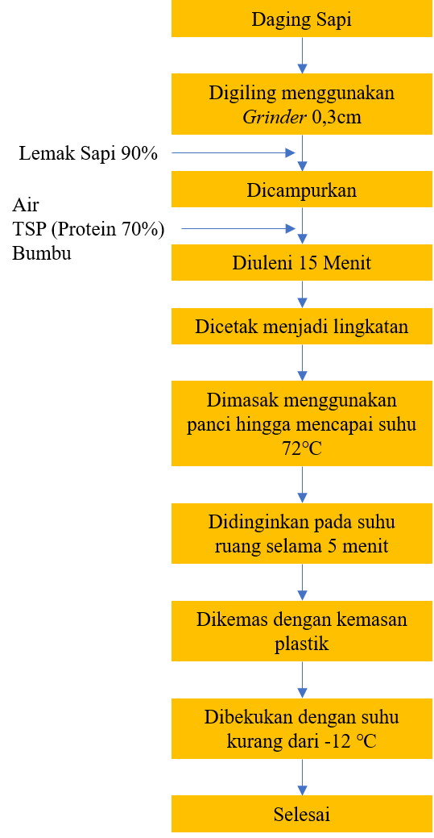
Gambar 5. 1 Diagram Alir Pembuatan Produk
Pada proses pembuatan patty dilakukan oleh santri pondok di daerah Mojokerto. Proses pembuatannya sama seperti proses pembuatan patty pada umumnya daging sapi segar digiling menggunakan mesin penggiling dengan ukuran o,3cm. Kemudian daging yang telah digiling dicampurkan dengaan lemak sapi, selanjutnya diaduk. Setelah tercampur rata adonan ditambahkan air, TSP (Texturized Soy Protein) dan bumbu. TSP merupakan bahan dengan kandungan protein yang tinggi ini lebih mudah untuk ditekturisasi dengan alat ekstruder dengan level energi yang lebih rendah, selain itu, bahan dengan protein yang lebih tinggi akan menghasilkan produk yang lebih liat dan teksturnya lebih bagus.
TSP sangat umum digunakan dalam industri makanan khususnya industri pengolahan daging seperti sosis, burger, chicken nugget, baso, korned beef dan lain-lain. TSP ini dihasilkan dari tepung kedelai yang telah diambil kandungan lemaknya (defatted soy flour) dengan menggunakan mesin ekstruder yang diberi perlakuan suhu dan tekanan tinggi sehingga mengalami pengembangan volume sedemikian rupa sehingga membentuk struktur produk akhir yang terbuka sesuai dengan karakteristik produk yang diinginkan. Tekstur dari TSP menyerupai tekstur daging giling yang lunak namun tidak lembek. Penggabungan hingga 20% TSP dalam daging giling telah dilaporkan mengurangi kehilangan masak dan penguapan meskipun karakteristik sensorik terpengaruh (Kilic, Kankaya, Ekici, & Orhan, 2010). Fungsi utama produk ini adalah sebagai bahan pengisi (filler) untuk menekan biaya produksi dengan tetap mempertahankan kualitas produk akhir. Langkah selanjutnya adalah diuleni selama kurang lebih 15 menit dan selanjutnya dicetak menjadi bentuk lingkaran. Kemudian adonan yang telah berbentuk lingkarana dimasak menggunakan panci hingga suhunya menjadi 72ºC. Setelah itu didinginkan dengan suhu ruang selama 5 menit. Pengemasan dilakukan dengan menggunakan kemasan plastik pada setiap slice daging. Sebelum dikirim ke seluruh cabang Tebuci, patty dibekukan terlebih dahulu dengan suhu kurang dari -12ºC.

Proses Pembuatan Roti Burger
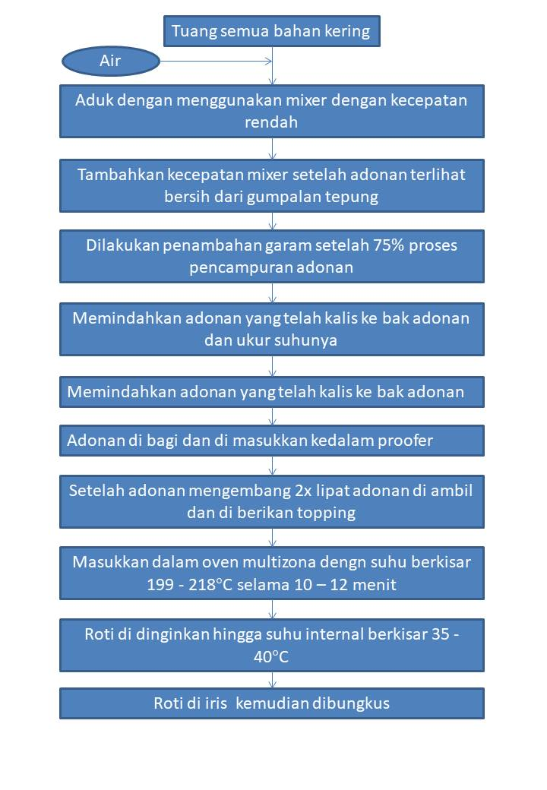
Gambar 5. 2 Diagram Alir Pembuatan Roti Burger
Roti burger diproduksi dipusat produksi Tebuci Burger Bakar. Bahan yang digunakan antara lain tepung tinggi protein, ragi, gula, dan bread improver, margarin dan air. Tepung terigu hard wheat (protein tinggi) mampu menyerap air dalam jumlah besar, dapat mencapai konsistensi adonan yang tepat, memiliki elastisitas yang baik untuk menghasilkan roti dengan remah halus, tekstur lembut, volume besar, dan mengandung 12-13% protein. Protein dalam gandum yang berbentuk gluten berperan dalam menentukan kekenyalan makanan. Hal tersebut menjadi pokok pembuatan produk seperti mie, kue dan roti. Gluten diperlukan untuk menahan gas hasil fermentasi pada pembuatan roti sehingga roti dapat mengembang (Arif dkk,2018). Mikroba utama pada ragi roti adalah Saccharomuces cereviceae. Ragi akan merombak gula menjadi karbondioksida dan alkohol. Gas karbondioksida akan terperangkap pada adonan yang menyebabkan adonan mengembahang dan menghasilkan roti yang empuk. Semakin banyak ragi yang ditambahkan maka adonan akan semakin mengembang dan roti yang dihasilkan akan semakin empuk. Namun, penambahan ragi juga akan mempengaruhi rasa, tekstur dan warna pada roti yang dihasilkan. Sedangkan bread improver sebagai bahan yang membantu menahan gas membantu memodifikasi gluten dengan unsur- unsur bahan penguat dan pelembut gluten (oxidasing agent dan reducing agent), tanpa penambahan unsur tersebut sebagian besar adonan tidak memiliki kekuatan dan akan kehilangan sebagian besar gas yang dihasilkan dan berakibat roti akan kurang baik volumenya dan teksturnya kasar. Bread improver terdiri dari komponen bahan yang dapat memodifikasi gluten, makanan atau perangsang bagi yeast, bahan pelembut remah (crumb) dan tambahan enzim. (Sitepu,2019).
Bahan-bahan tersebut dicampurkan menggunakan mixer dengan kecepatan rendah. Jika adonan sudah rata, ditambahkan kecematan mixer hingga adonan sudah sedikit kalis. Setelah 75% kalis, adonan ditambahkana garam dan dilanjutkan dengan proses mixing hingga adonan kalis. Adonan yang dudah jadi dipindahkan ke dalam bak untuk proses pendinginan disuhu ruang. Setelah adonan dirasa sudah dingin, bisa dibentuk lingkaran dan dimasukan kedalam cetakan bun kemudian dimasukkan ke dalam mesin Proover untuk mengembangkan adonan. Adonan akan mengembang 2x limpat dan bisa dikeluarkan dari proover. Adonan yang sudah mengembang diberi toping wijen, dan selanjutnya dilakukan proses pemanggangan menggunakan oven dengan suhu berkisar 199-218ºC selama 10-12 menit. Roti yang sudah matang kemudian didinginkan dan selanjutnya dipotong. Pengemasan dilakukan menggunakan kemasan plastik dan dilakukan pengepresan (Sealing) pada bagian atas dan bawah kemasan.

GMP (Good Manufacturing Practices)
GMP adalah suatu pedoman atau prosedur yang menjelaskan bagaimana memproduksi makanan agar aman, bermutu dan layak dikonsumsi. GMP (Good Manufacturing Practices) merupakan tata cara melakukan produksi yang baik, prosedur pelaksanaan, pengendalian, dan pengawasan pelaksanaan proses produksi. Tahap proses pengolahan merupakan masalah besar, karena sanitasi alat pengolahan dan pekerja merupakan faktor penting dalam pengolahan pangan untuk menghasilkan produk yang baik dan aman dikonsumsi. Penerapan GMP pada sebuah usaha pengolahan pangan memiliki banyak keuntungan diantaranya meningkatkan: kepercayaan pelanggan, image dan kompetensi perusahaan/organisasi, kesempatan IRT untuk memasuki pasar global melalui produk/kemasan yang bebas bahan beracun (kimia, fisika dan biologi), serta meningkatkan wawasan dan pengetahuan terhadap produk (Hanidah dkk, 2018). Hasil pengamatan mengenai penerapan GMP menunjukan beberapa hal yang harus diperbaiki Hasil penilaian terhadap penerapan GMP ini dapat dilihat pada tabel dibawah ini. Tabel ini menunjukkan kondisi di perusahaan dan kondisi yang seharusnya diterapkan oleh perusahaan yang bergerak dalam bidang pangan agar dapat menghasilkan produk yang memenuhi standar.

Tabel 5.1 Evaluasi Penerapan GMP di Restoran Tebuci Lamongan
GMP | Kodisi di lapangan | Kondisi seharusnya
Lokasi | - Lokasi restotan Tebuci terletak di Jl. Made Karyo No. 67, Mademadya, Made, Kec.Lamongan, Kabupaten Lamongan, Jawa Tmur 62218  - Jauh dari tempat pembuangan sampah  - Sedikit berdebu, karena letaknya yang sangat dekat dengan jalan dan bangunan terbuka  - Saluran air tidak tergenang | - Jauh dari lokasi pencemaran, tempat pembuangan sampah dan limbah  - Tidak berdebu  - Tersedia tempat pembuangan sampah dan puing yang berada di luar area produksi  - Pemeliharaan tumbuh-tumbuhan  - Saluran air tidak tergenang  - Tidak ditemukan adanya binatang diseluruh area
Bangunan | - Bangunan yang digunakan merupakan bangunan bekas toko percetakan, kemudian dikontrak menjadi Resto Tebuci.  - Bangunan yang diamati hanya bagian dapur dan dan meja produksi. Aspek bangunan yang diamati terdiri dari lokasi, bangunan, dapur, lantai, dinding, atap, fentilasi, toilet, | - Bangunan dan ruangan yang dibuat berdasarkan perencanaan yang memenuhi persyaratan teknik dan higiene.  - Mudah digunakan dan mudah dilakukan sanitari
Fasilitas Sanitari | Belum tersedia fasilitas sanitari | Fasilitas sanitari pada bangunan pabrik/tempat produksi dibuat berdasarkan perencanaan yang memenuhi persyaratan teknik dan higiene.
Mesin dan Peralatan | Mesin yang digunakan berbahan dasar stainless.  Tidak terdapat jadwal pembersihan pada mesin yang digunakan. | Mesin/peralatan yang kontak langsung dengan bahan pangan olahan didesain, dikonstruksi dan diletakkan sehingga mutu dan keamanan produk terjamin.  Membuat jadwal pembersihan atau perawatan
Bahan | Bahan yang digunakan tidak memiliki strandar secara tertulis sehingga mutu yang dihasilkan juga memiliki kemungkinan berbeda | Dilakukan standarisasi mutu, penyimpanan, dan pembersihan bahan baku.
Pengawasan Proses | Belum terdapat SOP pada pengolahan dan pelayanan produk | - Pengawasan dilakukan dari kedatangan raw material, proses produksi, alat produksi, produk akhir hingga dikirim ke konsumen.  - Terdapat keputusan saat terjadi penyimpangan
Produk Akhir | Terdapat pencatatan menu pada pesanan pelanggan, sehingga dapat diketahui banyaknya penjualan dan jenis produk yang terjual. | Setiap material maupun produk yang belum maupun telah diproses harus diberikan identifikasi yang cukup.
Karyawan | - Karyawan diwajibkan memakai masker, sarung tangan plastik, dan celemek saat berada di area produksi  - Karyawan dilarang merokok di area perusahaan  - Karyawan wanita diwajibkan memakai hijab  - Karyawan pria diwajibkan memakai pakaian yang rapih | - Karyawaan diharuskan memakai pelindung, harus terdapat pengawasan karyawan.  - Terdapat pemeriksaan kesehatan karyawanan minimal 1 tahun sekali.  - Memakai seragam kerja agar tidak terjadi kontaminasi pada produk.  - Ruang ganti dan toilet tersedia, terjaga sirkulasi dan kebersihannya  - Tempat cuci tangan tersedia dengan sabun dan pengering tangan  - Terdapat peringatan untuk mengingatkan orang selalu menjaga kebersihan  - Terdapat akses kontrol karyawan
Pengemas |  | Kemasan diberikan label yang jelas dan informasi untuk memudahkan konsumen mengambil keputusan
Penyimpanan | Belum ada pelabelan pada produk yang telah dikirim dari pusat produksi. | - Penyimpanan dilakukan dengan baik dan tepat serta terdapat labeling pada penyimpanan produk.
Pemeliharaan dan Program Sanitari | Belum ada program sanitari | Pemeliharaan dan sanitari harus dilakukan secara berkala untuk menghindari kontaminasi silang

Tabel 5.2 Form Monitoring GMP Tebuci
No | Parameter | Nilai |  |  |  |  | Keterangan
 |  | 0 | 1 | 2 | 3 | 4
1. | Lokasi |  |  |  |  |  | Sedikit berdebu, karena letaknya yang sangat dekat dengan jalan dan bangunan terbuka
 | - Jauh dari lokasi pencemaran, tempat pembuangan sampah dan limbah |  |  |  |  | √
 | - Tidak berdebu |  | √
 | - Tersedia tempat pembuangan sampah dan puing yang berada di luar area produksi |  | √
 | - Pemeliharaan tumbuh-tumbuhan |  |  | √
 | - Saluran air tidak tergenang |  |  |  | √
 | - Tidak ditemukan adanya binatang diseluruh area |  |  | √
 | Total | 0 | 2 | 2 | 1 | 1
2. | Bangunan |  |  |  |  |  | Bangunan yang diamati hanya bagian dapur dan dan meja produksi. Bangungan digunakan oleh 2 outlet, namun penggunaan mesin dan peralatan tetap terpisah.
 | - Bangunan dan ruangan yang dibuat berdasarkan perencanaan yang memenuhi persyaratan teknik dan higiene. |  |  |  | √
 | - Mudah digunakan dan mudah dilakukan sanitari |  |  |  |  | √
 | Total | 0 | 0 | 0 | 1 | 1
3. | Fasilitas Sanitari |  |  |  |  |  | Belum tersedia fasilitas sanitari
 | - Fasilitas sanitari pada bangunan pabrik/tempat produksi dibuat berdasarkan perencanaan yang memenuhi persyaratan teknik dan higiene | √
 | Total | 1 | 0 | 0 | 0 | 0
4. | Mesin dan Peralatan |  |  |  |  |  | Tidak terdapat jadwal pembersihan pada mesin yang digunakan.
 | - Mesin/peralatan yang kontak langsung dengan bahan pangan olahan didesain, dikonstruksi dan diletakkan sehingga mutu dan keamanan produk terjamin. |  |  |  |  | √
 | - Membuat jadwal pembersihan atau perawatan | √
 | Total | 1 | 0 | 0 | 0 | 1
5. | Bahan |  |  |  |  |  | Bahan yang digunakan tidak memiliki strandar secara tertulis
 | - Dilakukan standarisasi mutu, penyimpanan, dan pembersihan bahan baku. | √
 | Total | 1 | 0 | 0 | 0 | 0
6. | Pengawasan Proses |  |  |  |  |  | Belum terdapat SOP pada pengolahan dan pelayanan produk
 | - Pengawasan dilakukan dari kedatangan raw material, proses produksi, alat produksi, produk akhir hingga dikirim ke konsumen. | √
 | - Terdapat keputusan saat terjadi penyimpangan | √
 | Total | 2 | 0 | 0 | 0 | 0
7. | Produk Akhir |  |  |  |  |  | Terdapat pencatatan menu pada pesanan pelanggan saja
 | - Setiap material maupun produk yang belum maupun telah diproses harus diberikan identifikasi yang cukup | √
 | Total | 1 | 0 | 0 | 0 | 0
8. | Karyawan |  |  |  |  |  | Karyawan diwajibkan memakai masker, sarung tangan plastik, dan celemek saat berada di area produksi  Karyawan dilarang merokok di area perusahaan.  Karyawan menjaga 2 outlet sekaligus.
 | - Karyawaan diharuskan memakai pelindung, harus terdapat pengawasan karyawan. |  |  |  | √
 | - Terdapat pemeriksaan kesehatan karyawanan minimal 1 tahun sekali. | √
 | - Memakai seragam kerja agar tidak terjadi kontaminasi pada produk | √
 | - Ruang ganti dan toilet tersedia, terjaga sirkulasi dan kebersihannya |  |  |  | √
 | - Tempat cuci tangan tersedia dengan sabun dan pengering tangan |  |  |  |  | √
 | - Terdapat peringatan untuk mengingatkan orang selalu menjaga kebersihan |  |  |  | √
 | - Terdapat akses kontrol karyawan |  |  | √
 | Total | 2 | 0 | 1 | 3 | 1
9. | Pengemas |  |  |  |  |  | Pada kemasan memiliki merk, lokasi produksi, custommer care, logo dan komposisi produk
 | - Kemasan diberikan label yang jelas dan informasi untuk memudahkan konsumen mengambil keputusan |  |  |  |  | √
 | Total | 0 | 0 | 0 | 0 | 1
10. | Penyimpanan |  |  |  |  |  | Belum ada pelabelan pada produk
 | - Penyimpanan dilakukan dengan baik dan tepat serta terdapat labeling pada penyimpanan produk. Contoh label:  MJK12-11-2021  (Tempat produksi, tanggal, bulan, tahun) |  | √
 | Total | 0 | 1 | 0 | 0 | 0
11. | Pemeliharaan dan Program Sanitari |  |  |  |  |  | Belum ada program sanitari
 | - Pemeliharaan dan sanitari harus dilakukan secara berkala untuk menghindari kontaminasi silang | √
 | Total | 1 | 0 | 0 | 0 | 0
 | Total | 9 | 3 | 3 | 5 | 5 | 25
 | Perhitungan | 0 | 3 | 6 | 15 | 20 | 44
Keterangan:
Nilai 0 = Penyimpangan yang terjadi >75% (Tidak memenuhi)
Nilai 1 = Penyimpangan yang terjadi 51%-75% (Sangat kurang memenuhi)
Nilai 2 = Penyimpangan yang terjadi 26%-50% (Kurang memenuhi)
Nilai 3 = Penyimpangan yang terjadi 1%-25% (Cukup memenuhi)
Nilai 4 = Penyimpangan yang terjadi 0% (Memenuhi)
i = 1$\frac{Σ}{n}$
i= $\frac{25}{44}$= 0,57 =57%
Tingkat keparahan penerapan GMP dapat diketahui dengan nilai keseluruhan
0-25 = Kritis
26-50 = Berat
56-75 = Sedang
76-100 = Ringan
Jadi tingkat keparahan GMP pada restoran cepat saji Tebuci Lamongan mendapat nilai keseluruhan 44, yang berarti termasuk pada kategori berat atau masih sangat kurang memenuhi dalam menerapakan GMP.

SSOP (Sanitation Standard Operating Procedures)
Sanitasi dapat didefinisikan sebagai usaha pencegahan penyakit dengan cara menghilangkan hal-hal yang berkaitan dan berpotensi mengontaminasi produk. SSOP (Standard Sanitation Operating Procedure) merupakan prosedur standar penerapan prinsip pengelolaan yang dilakukan melalui kegiatan sanitasi dan higiene. Dalam hal ini, SSOP menjadi program sanitasi wajib suatu industri untuk meningkatkan kualitas produk yang dihasilkan dan menjamin sistim keamanan produksi pangan (Triharjono dkk., 2013). Hasil pengamatan mengenai penerapan SSOP menunjukan beberapa hal yang harus diperbaiki Hasil penilaian terhadap penerapan SSOP ini dapat dilihat pada tabel dibawah ini. Tabel ini menunjukkan kondisi di perusahaan dan kondisi yang seharusnya diterapkan oleh perusahaan yang bergerak dalam bidang pangan agar dapat menghasilkan produk yang memenuhi standar keamanan pangan.

Tabel 5.3 Evaluasi Penerapan SSOP di Restoran Tebuci Lamongan
SSOP | Kondisi di lapangan | Kondisi seharusnya
Keamanan Air | Air yang digunakan berasal dari PDAM dan tanpa peroses pengujian. Air untuk tersebut hanyadigunakan pada proses pencucian saja. Sedangkan pada proses produksi burger tidak menggunakan penambahan air. | - Air yang digunakan untuk untuk produksi/kontak langsung dengan produk, memenuhi persyaratan air, bersih, dll.  - Limbah segera dibuang agar tidak menjadi tempat berkumpul binatang pengerat, serangga, dan tidak mencemari produk.  - Memiliki sarana yang cukup, jika memungkinkan ada fasilitas sumber air panas untuk melarutkan sisi lemak dan tujuan disinfeksi peralatan.  - Sarana toilet tidak terbuka langsung ke area produksi, selalu bersih dan tertutup.
Kondisi/ kebersihan permukaan yang kontak dengan makanan | - Pisau  Pisau yang digunakan terbuat dari bahan stainless stell  - Pemanggang  Pemanggang dibersihkan sebelum dan setelah diakai  - Teflon  Teflon dibersihkan sesudah dan sebelum dipakai  - Pencapit Makanan  Dibersihkan sebelum digunakan  - Peralatan makan (piring, garpu)  Peralatan makan selalu dicuci setelah digunakan | - Semua peralatan dan perlengkapan yang kontak dengan bahan pangan harus didesain dan terbuat dari bahan yang mudah dibersihkan  - Peralatan dan perlengkapan harus dibersihkan dengan metode yang efektif
Pencegahan kontaminasi silang | Pekerja selalu menggunakan sarung tangan plastic, celemek daan masker sebelum memproduksi burger.  Pencapit daging dan sayur dipisahkan | - Pekerja tidak boleh menggunakan perhiasaan selama proses produksi  - Pekerja dilarang berbicara selama proses berlangsung  - Pekerja wajib menggunakan masker, celemek dan sarung tangan  - Peralatan yang kontak langsung dengan sayur dan daging harus dipisahkan
Kebersihan pekerja | Pekerja selalu menggunakan sarung tangan, masker dan celemek ketika menyiapkan pesanan pelanggan. | - Pekerja wajib menggunakan masker, celemek dan sarung tangan  - Pekerja tidak boleh menggunakan perhiasaan selama proses produksi
Penyimpanan yang tepat | Daging disimpan pada suhu kurang dari -12. Freezer daging dan roti dijadikan satu.  Saayuran disimpan di dalam kulkas. | - Bahan pangan dan non pangan harus disimpan terpisah untuk menghindari kontamina.  - Pengemasan harus dapat meminimumkan dari cemaran fisik, kimia dan biologis
Pengendalian kesehatan karyawan | Tidak ada pengecekan kesehatan pekerja. Pekerja yang memiliki tanda-tanda sakit yang memungkinkan menyebabkan kontaminasi tetap dibiarkan bekerja (selagi mampu) | - Pengawas dan pengecekan kesehatan karyawan harus dilakukan secara rutin  - Pekerja yang dalam kondisi sakit, luka dapat menjadi sumber kontaminan pada proses pengolahan, kemasan dan produk akhir tidak boleh masuk sampai kondisinya normal
Pemberantasan hama | Tercecernya sisa-sisa bahan setelah proses dibuang ke tempat sampah.  Tidak dilakukan monitoring secara berkala terhadap tempat persembunyian hama.  Masih bisa ditemukan segerombolan semut di sekitar ruang produksi | - Tempat produksi harus bersih, tidak boleh ada sisa-sisa bahan yang tercecer  - Ruang produksi, gudang dan ruang lain harus bebas dari hama pabrik seperti tikus dan serangga

Tabel 5.4 Form Monitoring SSOP Tebuci
No | Parameter | Nilai |  |  |  |  | Keterangan
 |  | 0 | 1 | 2 | 3 | 4
1. | Keamanan Air |  |  |  |  |  | Air yang digunakan berasal dari PDAM dan tanpa peroses pengujian. Air untuk tersebut hanya digunakan pada proses pencucian saja. Sedangkan pada proses produksi burger tidak menggunakan penambahan air.
 | - Air yang digunakan untuk untuk produksi/kontak langsung dengan produk, memenuhi persyaratan air, bersih, dll. | √
 | - Limbah segera dibuang agar tidak menjadi tempat berkumpul binatang pengerat, serangga, dan tidak mencemari produk. |  |  |  | √
 | - Memiliki sarana yang cukup, jika memungkinkan ada fasilitas sumber air panas untuk melarutkan sisi lemak dan tujuan disinfeksi peralatan. |  | √
 | - Sarana toilet tidak terbuka langsung ke area produksi, selalu bersih dan tertutup |  |  | √
 | Total | 1 | 1 | 1 | 1 | 0
2. | Kondisi/ kebersihan permukaan yang kontak dengan makanan |  |  |  |  |  | Peralatan makan (piring, garpu)  Peralatan makan selalu dicuci setelah digunakan
 | - Semua peralatan dan perlengkapan yang kontak dengan bahan pangan harus didesain dan terbuat dari bahan yang mudah dibersihkan |  |  |  |  | √
 | - Peralatan dan perlengkapan harus dibersihkan dengan metode yang efektif |  |  | √
 | Total | 0 | 0 | 1 | 0 | 1
3. | Pencegahan kontaminasi silang |  |  |  |  |  | Pekerja menjaga 2 outlet, peralatan dan mesin terpisah
 | - Pekerja tidak boleh menggunakan perhiasaan selama proses produksi |  |  |  |  | √
 | - Pekerja wajib menggunakan masker, celemek dan sarung tangan |  |  |  |  | √
 | - Peralatan yang kontak langsung dengan sayur dan daging harus dipisahkan |  |  |  |  | √
 | Total | 0 | 0 | 0 | 0 | 3
4. | Kebersihan pekerja |  |  |  |  |  | -
 | - Pekerja wajib menggunakan masker, celemek dan sarung tangan |  |  |  |  | √
 | - Pekerja tidak boleh menggunakan perhiasaan selama proses produksi |  |  |  |  | √
 | Total | 0 | 0 | 0 | 0 | 2
5. | Penyimpanan yang tepat |  |  |  |  |  | Daging disimpan pada suhu <-12. Freezer daging dan roti dijadikan satu.  Sayuran disimpan di dalam kulkas.
 | - Bahan pangan dan non pangan harus disimpan terpisah untuk menghindari kontamina. |  |  |  |  | √
 | - Pengemasan harus dapat meminimumkan dari cemaran fisik, kimia dan biologis |  |  |  | √
 | Total | 0 | 0 | 0 | 1 | 1
6. | Pengendalian kesehatan karyawan |  |  |  |  |  | Tidak ada pengecekan kesehatan pekerja. Pekerja yang memiliki tanda-tanda sakit tetap dibiarkan bekerja (selagi mampu)
 | - Pengawas dan pengecekan kesehatan karyawan harus dilakukan secara rutin | √
 | - Pekerja yang dalam kondisi sakit, luka dapat menjadi sumber kontaminan pada proses pengolahan, kemasan dan produk akhir tidak boleh masuk sampai kondisinya normal |  | √
 | Total | 1 | 1 | 0 | 0 | 0
7. | Pemberantasan hama |  |  |  |  |  | Tercecernya sisa-sisa bahan setelah proses dibuang ke tempat sampah.  Tidak dilakukan monitoring secara berkala terhadap tempat persembunyian hama.  Masih bisa ditemukan segerombolan semut di sekitar ruang produksi
 | - Tempat produksi harus bersih, tidak boleh ada sisa-sisa bahan yang tercecer |  |  |  |  | √
 | - Ruang produksi, gudang dan ruang lain harus bebas dari hama pabrik seperti tikus dan serangga |  |  | √
 | Total | 0 | 0 | 1 | 0 | 1
 | Total | 2 | 2 | 3 | 2 | 8 | 17
 | Perhitungan | 0 | 2 | 6 | 6 | 32 | 46
Keterangan:
Nilai 0 = Penyimpangan yang terjadi >75% (Tidak memenuhi)
Nilai 1 = Penyimpangan yang terjadi 51%-75% (Sangat kurang memenuhi)
Nilai 2 = Penyimpangan yang terjadi 26%-50% (Kurang memenuhi)
Nilai 3 = Penyimpangan yang terjadi 1%-25% (Cukup memenuhi)
Nilai 4 = Penyimpangan yang terjadi 0% (Memenuhi)
i = 1$\frac{Σ}{n}$
i= $1\frac{17}{46}$ = 0,37 =37%
Tingkat keparahan penerapan GMP dapat diketahui dengan nilai keseluruhan
0-17 = Kritis
18- 34 = Berat
35-51 = Sedang
52-68 = Ringan
Jadi tingkat keparahan SSOP pada restoran cepat saji Tebuci Lamongan mendapat nilai keseluruhan 46, yang berarti termasuk pada kategori sedang atau kurang memenuhi dalam menerapakan SSOP.

BAB VI

PENUTUP

Kesimpulan
Berdasarkan hasil pengamatan yang sudah dilakukan, maka dapat disimpulkan bahwa penerapan prosedur operasi standar untuk sanitasi (SSOP) dan Good Manufacturing Practices (GMP) masih belum terlaksana dengan baik. Terdapat beberapa tahapan kunci yang belum terlaksana dengan baik seperti pencegahan kontaminasi silang, pengawasan kondisi kesehatan personil dan menghilangkan hama dari unit pengolahan. Selain itu juga masih banyak standar GMP yang belum terpenuhi, seperti penyimpanan, penjadwalan pembersihan peralatan dan fasilitas sanitari. Manual prosedur belum ada dan manual prosedur masih bersifat lisan

Saran
Perlu diterapkan adanya SOP pada restoran agar seluruh proses dapat terlaksana sesuai dengana standar pada umumnya. SOP dibuat dan diletakan pada tempat yang bisa dilihat oleh seluruh karyawan. Seluruh karyawan wajib mematuhi SOP tersebut, sehingga mutu produk dapat terjaga.

DAFTAR PUSTAKA

Arif, D.Z., d. (2018). Kajian Perbandingan Tepung Terigu (Triticum aetivum) dengan Tepung Jejawut (Setaria italica) Terhadap Karakteristik Roti Manis. Pasundan Food Technology Journal, 5(1).
Direktorat Jenderal Peternakan dan Kesehatan Hewan, K. (2020). Produksi Daging Sapi menurut Provinsi (Ton), 2018-2020. Jakarta: Badan Pusat Statistik.
Hanidah.,d. (2018). Penerapan Good Manufacturing Practices Sebagai Upaya Peningkatan Kualitas Produk Olahan Pesisir Eretan-Indramayu. Jurnal Agribisnis dan Sosial Ekonomi Pertanian. Sumedang: Universitas Padjadjaran.
Mentri Perindustrian Republik Indonesia. (2010). Peraturan Menteri Perindustrian Republik Indonesia Nomor: 75/M-IND/PER/7/2010 Tentang Pedoman Cara Produksi Pangan Olahan yang Baik (Good Manufacturing Practices). Jakarta.
Kilic, B., Kankaya, T., Ekici, Y. K., & Orhan, H. (2010). Effect of textured soy protein on quality characteristics of low fat cooked kofte (turkish meatball). Journal of Animal and Veterinary Advances, 9 (24), 3048– 3054. Liu, M. N., H.
Kuntoro., d. (2013). Mutu fisik dan mikrobiologi daging sapi asal rumah potong hewan (RPH) Kota Pekanbaru. Jurnal Peternakan, 10(1):1-8.
Prasetyo, H. d. (2013). Kajian Kualitas Fisiko Kimia Daging Sapi Di Pasar Kota Malang. Jurnal Ilmu dan Teknologi Hasil Ternak, 8(2), 1-8.
Rudiyanto, H. (2016). Kajian Good Manufacturing Practices (GMP) dan Kualitas Mutu pada Wingko Berdasarkan SNI-01-4311-1996. Jurnal Kesehatan Lingkungan, 8(2):148-157.
Sitepu,,K.M. (2019). Penentuan Konsentrasi Ragi pada Pembuatan Roti. Makasar: Program Studi Ilmu dan Teknologi Pangan Fakultas Pertanian Universitas Hasanuddin .
Surono, I. S. (2016). Pengantar Keamanan Pangan untuk Industri Pangan. Yogyakarta: e-Book.
Thaheer, H. (2005). Sistem Manajemen HACCP. Jakarta: Bumi Aksara.
Triharjono, A. d. (2013). Evaluasi Sanitation Standard Operating Procedures Kerupuk Amplang di UD Sarina Kecamatan Kalianget Kabupaten Sumenep. Jurnal Agroitek, 7(2).
Zulkifli. (2012). Analisis Pendapatan dan Nilai Tambah Pada Agroindustri Keripik Ubi di Kecamatan Tanah Luas Kabupaten Aceh Utara. Aceh Utara: Program Studi Agribisnis Fakultas Pertanian Universitas Malikussaleh Kabupaten Aceh Utara.

LAMPIRAN
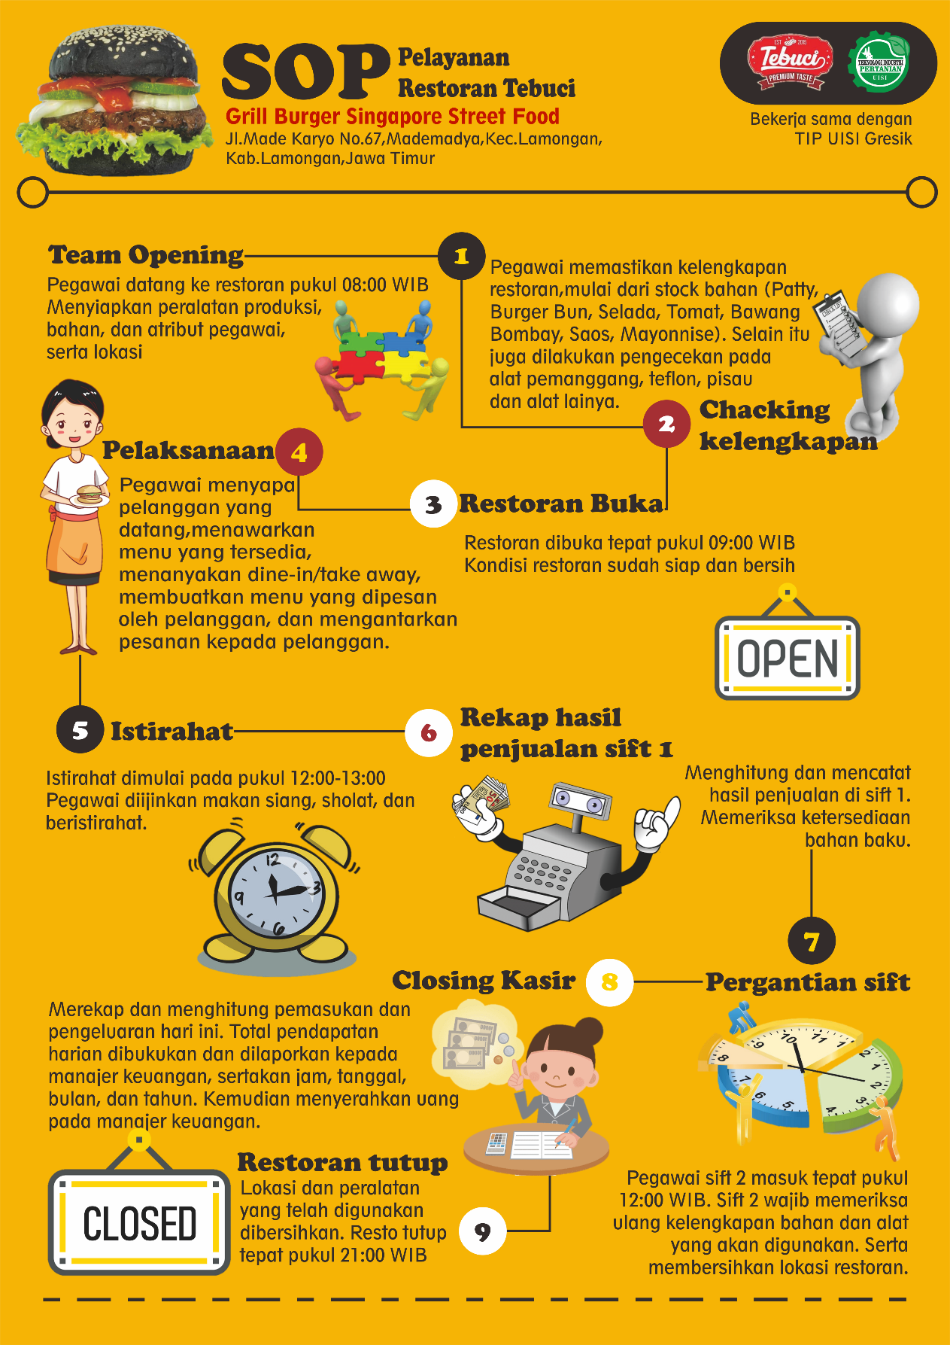
Gambar 7. 1 Pembuatan SOP Pelayanan
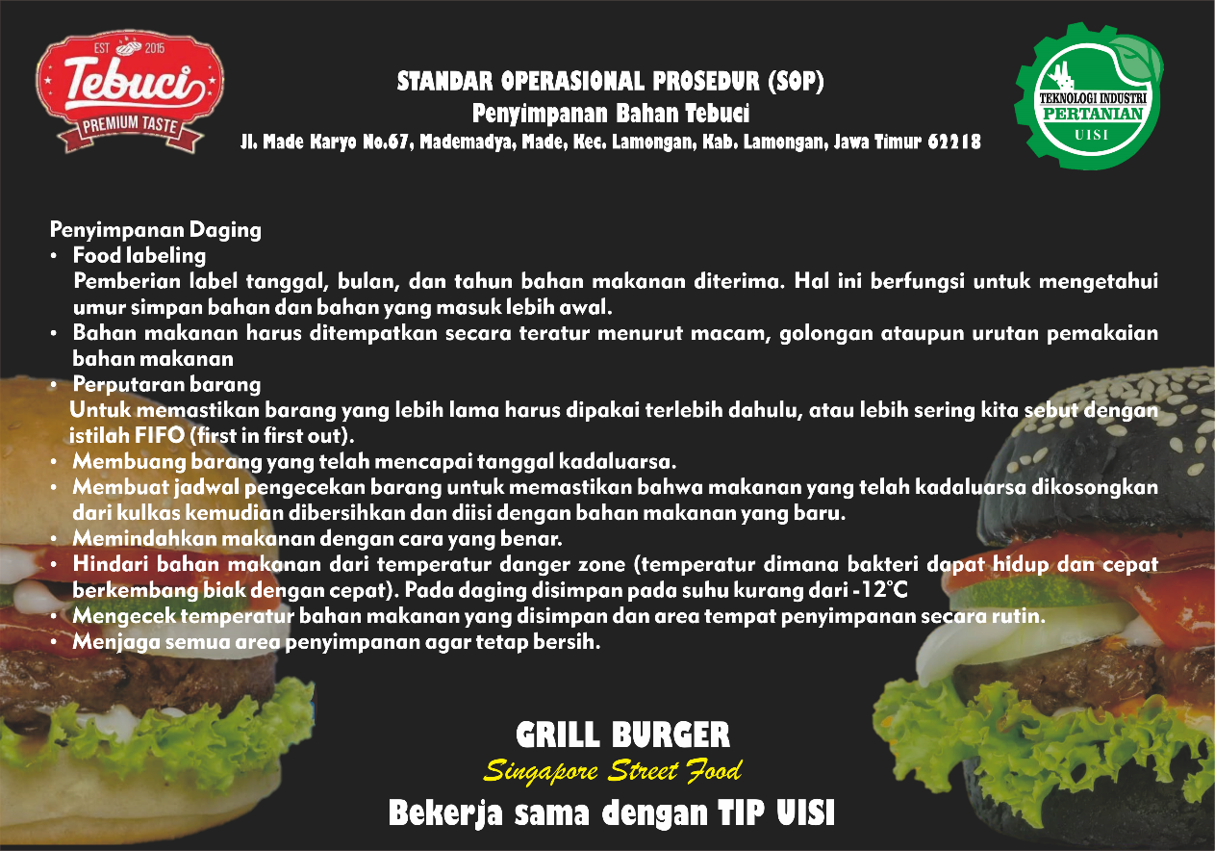
Gambar 7. 2 Pembuatan SOP Penyimpanan Daging

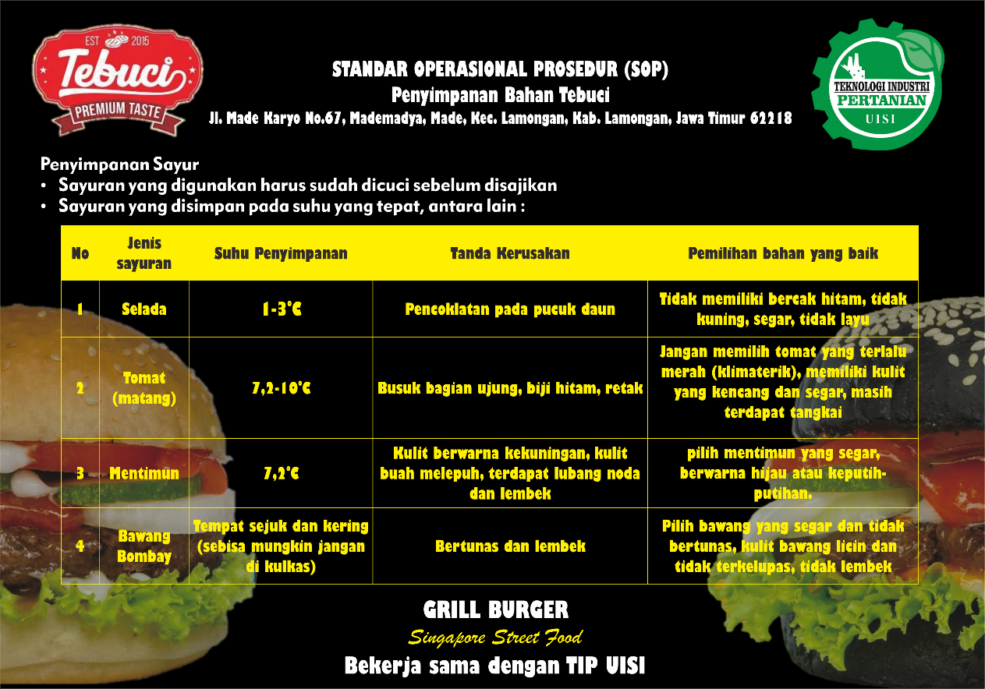
Gambar 7. 3 Pembuatan SOP Penyimpanan Bahan
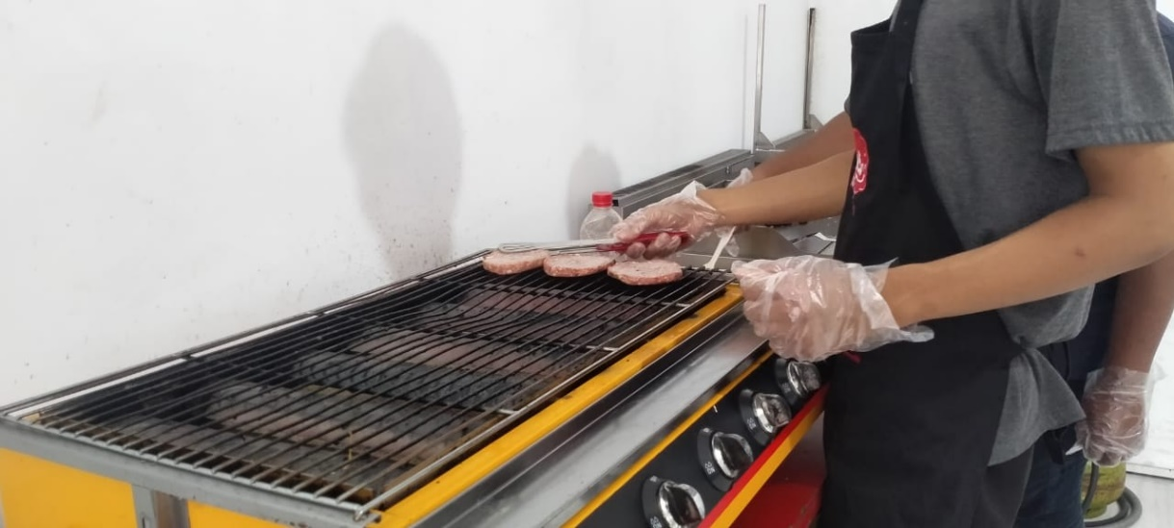
Gambar 7. 4 Mesin Pemanggang Patty Burger
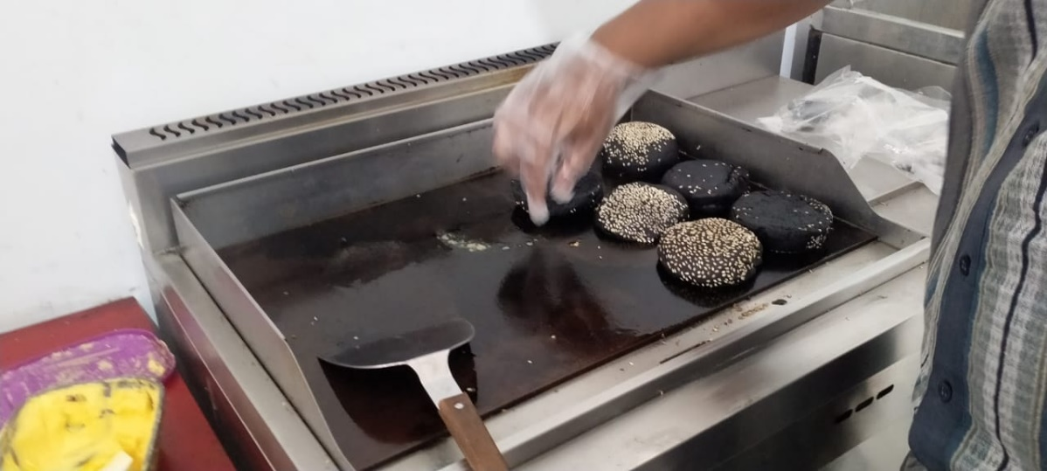
Gambar 7. 5 Mesin Pemanggang Roti Bun
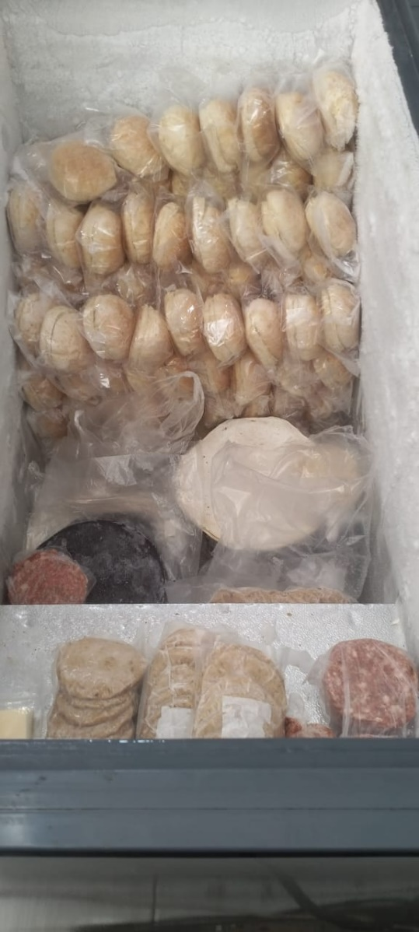
Gambar 7. 6 Penyimpanan Daging dan Roti Burger
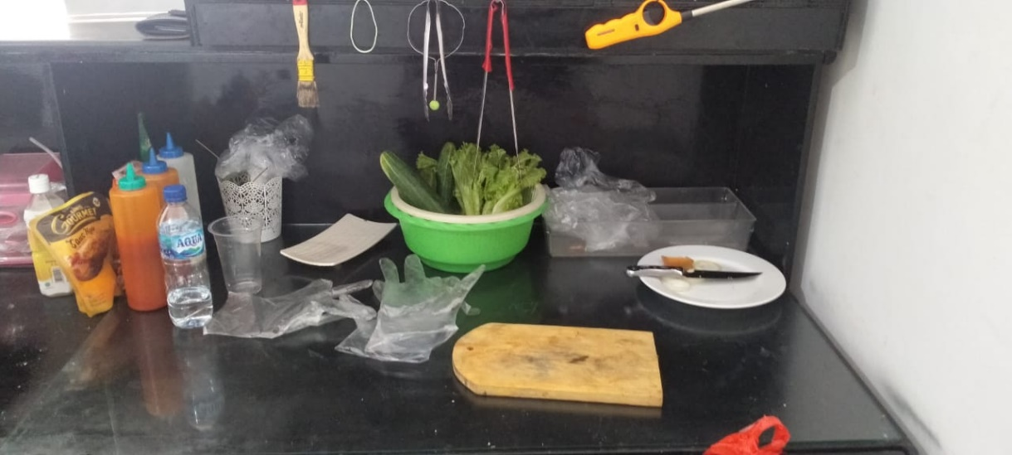
Gambar 7. 7 Meja Produksi
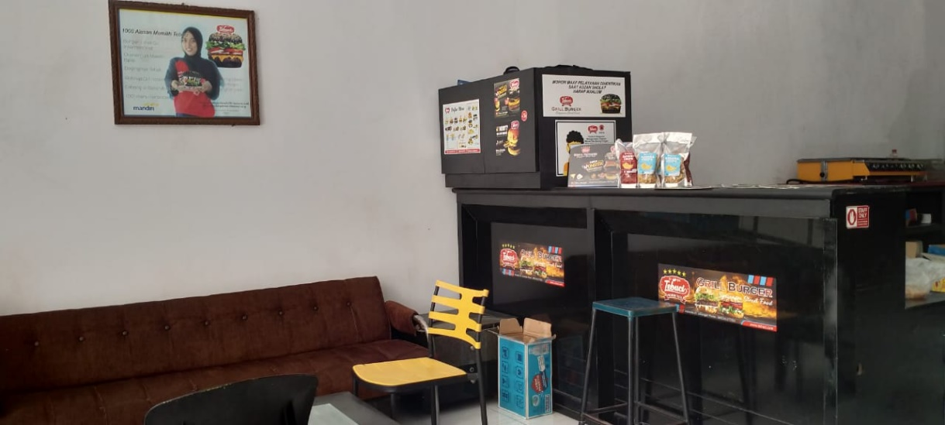
Gambar 7. 8 Meja Pelayanan dan kasir
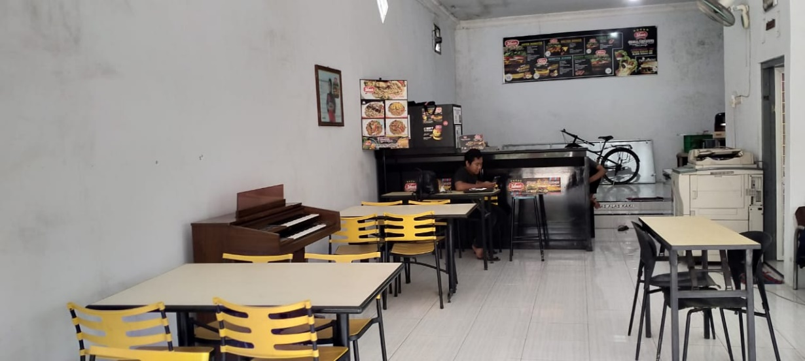
Gambar 7. 9 Meja Konsumen
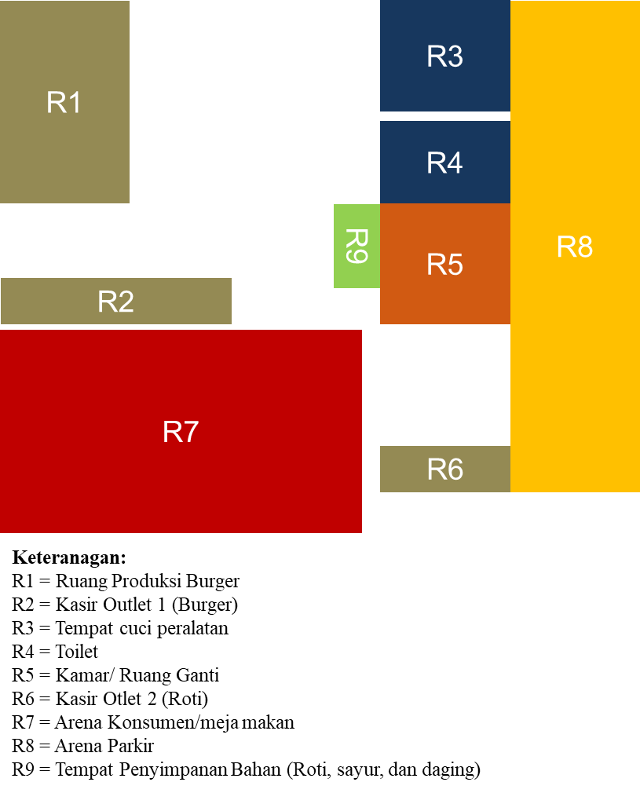
Gambar 7.10 Dena Ruangan Tebuci Made

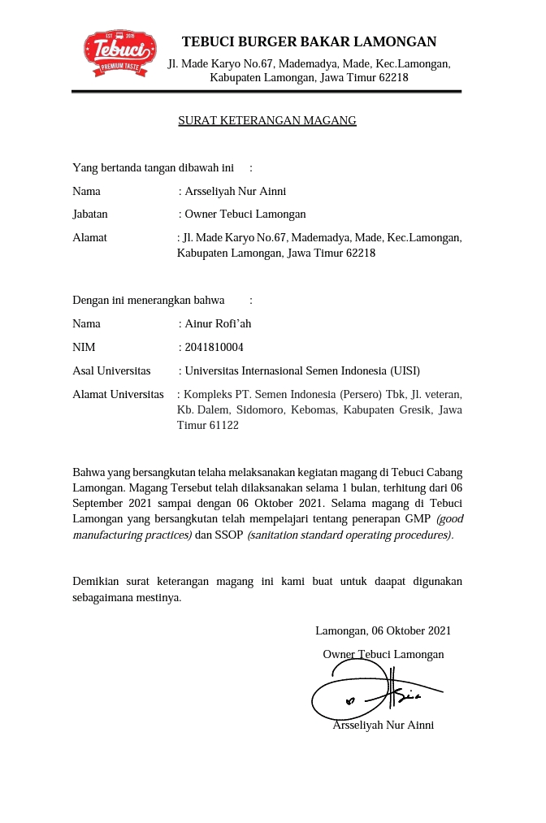

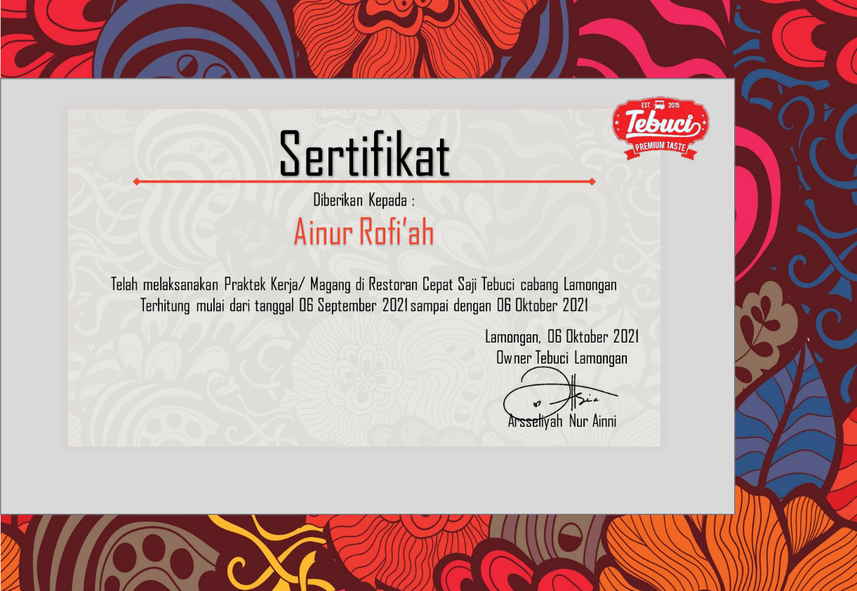
Gambar 7.11 Sertifikat Magang
Gambar 7.12 Lembar Evaluasi Kerja Praktik

